Universidade Federal do Amazonas - UFAM

Instituto de Ciências Exatas e Tecnologia - ICET

Engenharia de Software I - 2020/02

Sistema de Aluguel de Quadra (SAQ)

# Itacoatiara – AM

2021

Antony Gusmão, Mikael Hayden, Walter Viana.

Equipe: Trio contra o 3º período

# Responsável: Walter Jonas de Sousa Viana

Trabalho referente a disciplina de Engenharia de Software 1 ministrada pelo Prof. Christophe Saint de Lima Xavier, para obtenção de nota parcial do terceiro período do Curso Bacharelado em Engenharia de Software, do Instituto de Ciências Exatas e Tecnologia – ICET.

# Itacoatiara – AM

2021

# Ficha Técnica

# Equipe Responsável pela Elaboração

Antony Ryan Gusmão Rabelo

Mikael Chardson Ferreira Hayden

Walter Jonas de Sousa Viana

# Público Alvo

Este manual destina-se a todos os colaboradores inseridos na execução do projeto bem como o cliente que receberá o produto final.

Versão 1.0 - Itacoatiara, Setembro de 2021 REGISTRO DE ALTERAÇÕES

|  |  |  |  |
| --- | --- | --- | --- |
| Versão | Responsável | Data | Alterações |
| 1.0 | Walter Jonas de Sousa Viana | 07/09/2021 | Introdução, Requisitos gerais e Diagramas UML. |
|  |  |  |  |

Dúvidas, críticas e sugestões devem ser encaminhadas por escrito para o seguinte endereço postal:

jonasdowalter@gmail.com

# Sumário

1. [**Introdução**](https://docs.google.com/document/d/1Sm9x5URsFmUZUEddzX7fc5XIwYwywBPGhU7_4w73JkE/edit#heading=h.gjdgxs) 
   1. [Visão Geral do Documento](https://docs.google.com/document/d/1Sm9x5URsFmUZUEddzX7fc5XIwYwywBPGhU7_4w73JkE/edit#heading=h.30j0zll)
   2. [Convenções, Termos e Abreviações](https://docs.google.com/document/d/1Sm9x5URsFmUZUEddzX7fc5XIwYwywBPGhU7_4w73JkE/edit#heading=h.1fob9te)
   3. [Descrição Geral do Sistema](https://docs.google.com/document/d/1Sm9x5URsFmUZUEddzX7fc5XIwYwywBPGhU7_4w73JkE/edit#heading=h.3znysh7)
   4. [Descrição dos Usuários](https://docs.google.com/document/d/1Sm9x5URsFmUZUEddzX7fc5XIwYwywBPGhU7_4w73JkE/edit#heading=h.2et92p0)

1. [**Requisitos Gerais do Sistema**](https://docs.google.com/document/d/1Sm9x5URsFmUZUEddzX7fc5XIwYwywBPGhU7_4w73JkE/edit#heading=h.tyjcwt) 
   1. [Requisitos Funcionais](https://docs.google.com/document/d/1Sm9x5URsFmUZUEddzX7fc5XIwYwywBPGhU7_4w73JkE/edit#heading=h.3dy6vkm)
   2. [Requisitos Não-Funcionais](https://docs.google.com/document/d/1Sm9x5URsFmUZUEddzX7fc5XIwYwywBPGhU7_4w73JkE/edit#heading=h.1t3h5sf)
   3. [Regras de Negócio](https://docs.google.com/document/d/1Sm9x5URsFmUZUEddzX7fc5XIwYwywBPGhU7_4w73JkE/edit#heading=h.4d34og8)

1. [**Diagramas de Classe, Caso de Uso, Sequência, Implantação e Estados.**](https://docs.google.com/document/d/1Sm9x5URsFmUZUEddzX7fc5XIwYwywBPGhU7_4w73JkE/edit#heading=h.2s8eyo1) 
   1. [Modelos de Casos de Uso](https://docs.google.com/document/d/1Sm9x5URsFmUZUEddzX7fc5XIwYwywBPGhU7_4w73JkE/edit#heading=h.17dp8vu)
   2. [Diagrama d](https://docs.google.com/document/d/1Sm9x5URsFmUZUEddzX7fc5XIwYwywBPGhU7_4w73JkE/edit#heading=h.3rdcrjn)e Caso de Uso
   3. Diagrama de Classes
   4. [Diagramas de Sequência](https://docs.google.com/document/d/1Sm9x5URsFmUZUEddzX7fc5XIwYwywBPGhU7_4w73JkE/edit#heading=h.26in1rg)
   5. Diagrama de Implantação
   6. Diagrama de Estado

1.Introdução

A tecnologia está presente no dia a dia das pessoas sempre auxiliando elas a realizar as tarefas mais simples até mesmo as mais complexas. Desta forma, a utilização de sistemas informatizados está se tornando praticamente indispensável, já que facilitam a realização de tarefas que, por muitas vezes, se tornam trabalhosas. A utilização de tecnologia traz diversos benefícios, podendo agilizar certas atividades.

Porém, certos lugares ou ramos de negócios utilizam muito pouco esse potencial que a tecnologia pode proporcionar. As quadras esportivas, em sua grande maioria, realizam o controle de pagamentos de reservas ainda de forma manual, sem quase nenhum auxilio tecnológico. Isso pode trazer diversas dificuldades, já que os dados podem não ser armazenados de forma segura e até mesmo de maneira imprecisa. Dessa forma, este projeto tem como objetivo realizar o desenvolvimento de um sistema que auxilie no controle de horários de reservas e pagamentos de forma eficiente e segura.

Na necessidade de facilitar o método com que é feito as reservas através de quadros manuscritos e cadernos que tem uma vulnerabilidade de perdas das anotações dos históricos de reservas. O presente sistema visa ajudar, simplificar, segurar e tornar ainda mais dinâmico e rápido a forma em que são feitas as reservas.

Este projeto se trata de elucidar no que tange ao sistema de aluguel de quadra (SAQ) dando mais afinco a características de desenvolvimento tais como: entidades envolvidas no sistema, regras de negócio, modelo de casos de uso, diagramas de casos de uso, Diagrama de classe, Diagrama de sequência.

## 1.1 Visão Geral do Documento

Esta introdução fornece as informações necessárias para fazer um bom uso deste documento, explicitando seus objetivos e as convenções que foram adotadas no texto. As demais seções apresentam a especificação do software de aluguel de quadra (SAQ) e estão organizadas como descrito abaixo.

Seção 2 – Descrição geral do sistema. Seção 3 – Requisitos funcionais.

Seção 4 – Requisitos não funcionais.

## 1.2 Convenções, Termos e Abreviações

A correta interpretação deste documento exige o conhecimento de algumas convenções e termos específicos, que são descritos a seguir.

Termos

|  |  |
| --- | --- |
| Nome | Significado |
| SAQ | Sistema de aluguel de quadra |

Identificação dos Requisitos

Cada requisito ou regra negócio tem seu número de identificação.

Listamos alguns exemplos abaixo:

[RF01] - requisito funcional número 01.

[RNF12] – requisito não funcional número 12.

[RN15] – regras de negócio número 15.

Prioridades dos Requisitos

Para estabelecer a prioridade dos requisitos foram adotadas as denominações “essencial”, “importante” e “desejável”.

**Essencial** é o requisito sem o qual o sistema não entra em funcionamento, são requisitos imprescindíveis. É fundamental para o sistema, sem ele o sistema não pode ser dado como completo. Se não for implementado impede a conclusão do projeto. São obrigatórios, para eles não existe solução de retorno.

**Importante** é o requisito sem o qual o sistema entra em funcionamento, mas de forma não satisfatória. Requisitos importantes devem ser implementados, mas, se não forem, o sistema poderá ser implantado e usado mesmo assim.

**Desejável** é o requisito que não compromete as funcionalidades básicas do sistema, isto é, o sistema pode funcionar de forma satisfatória sem ele. Requisitos desejáveis são requisitos que podem ser deixados para versões posteriores do sistema, caso não haja tempo hábil para implementá-los na versão que está sendo especificada.

## 1.3 Descrição Geral do Sistema

Devido a conflito de horários na hora dos jogos nas quadras esportivas, será desenvolvido um software que tem como função gerenciar os dias e horários que devidos times irão utilizar a quadra sem que tenham problemas ao usar a quadra, sua função é disponibilizar os dias e horários em que a quadra não estará ocupada por outro time, para que seja marcado o horário com antecedência para outro time que desejar utilizar a quadra. O horário marcado só será realmente do cliente caso ele faça o pagamento com antecedência na hora da reserva. O programa irá abrir opções quanto a forma de pagamento (Dinheiro, Pix e Cartão (Debito ou Credito)). O cancelamento do horário só será válido no máximo com um dia de antecedência, caso seja feito no dia, não haverá retorno do dinheiro. Caso o pagamento seja feito em dinheiro o funcionário da quadra deverá confirmar o pagamento manualmente, mas caso o pagamento aconteça no cartão ou no pix o sistema confirma o pagamento automaticamente. O sistema SAQ envia e-mails para os usuários para a confirmação de senhas, visando a segurança dos dados.

## 1. 4 Descrição dos Usuários

Os futuros usuários deste sistema são pessoas responsáveis por times que precisam de um local de treino, e geralmente enfrentam conflitos de horários com outros times que treinariam no mesmo local, gerando estresse em ambos os times e também no dono da quadra que é o principal responsável em resolver o problema.

Cliente

Será o responsável pela reserva do dia e horário de treino, pela efetuação do pagamento e pela realização de cancelamento da reserva se necessário.

Dono da quadra

Será o responsável por disponibilizar os horários que a quadra estará livre, receber o pagamento dos horários alugados, e em caso de cancelamento será o responsável pelo retorno do dinheiro após analisar as informações bancárias do cliente.

Funcionário

Será o usuário que terá o contato direto com os clientes em todos os dias de funcionamento da quadra, é o responsável em verificar nos documentos, as credenciais do cliente que reservou o devido horário.

## 2. Requisitos Gerais do Sistema

### **2.1 Requisitos Funcionais**

Tomando por base o contexto do sistema, foram identificados os seguintes requisitos de usuário:

|  |  |  |
| --- | --- | --- |
| **Identificador** | **Descrição** | **Prioridade** |
| [RF1] | Manter Reserva: O cliente pode solicitar e cancelar a reserva. | Essencial |
| [RF2] | Efetuar pagamento: Após solicitar a reserva, o cliente realiza o pagamento, garantindo assim a sua reserva no devido horário. | Essencial |
| [RF3] | Disponibilizar dias e horários: Esse requisito é especifico ao dono da quadra que é responsável por informar os dias e horários que a quadra estará disponível para uso, para ajudar o cliente na escolha do horário. | Essencial |
| [RF5] | Devolver dinheiro: Após o cliente realizar o cancelamento da reserva, o dono da quadra faz o retorno do dinheiro com base nos dados bancários do cliente. | Essencial |

|  |  |  |
| --- | --- | --- |
| [RF7] | Cadastrar: Todos os usuários do sistema devem fazer seu cadastro antes de se logar. | Essencial |
| [RF8] | Logar dono: O dono deve se logar no sistema, para ter acesso as suas devidas funcionalidades. | Essencial |
| [RF9] | Logar cliente: O cliente deve se logar no sistema, para ter acesso as suas devidas funcionalidades. | Essencial |
| [RF10] | Logar funcionário: O funcionário deve se logar no sistema, para ter acesso as suas devidas funcionalidades. | Essencial |
| [RF11] | Gerar relatório: Após o cliente fazer a reserva, o sistema gera um relatório de aluguel com os dados do cliente que reservou, o horário e o dia. | Importante |
| [RF12] | Armazenar dados: Os dados de todos os usuários e reservas serão armazenados no banco de dados. | Essencial |
| [RF13] | Verificar documento: Requisito para o funcionário, referente a verificação dos relatórios de aluguel. | Importante |
| [RF14] | Confirmar pagamento: O funcionário pode confirmar o pagamento das reservas que foram pagas. | Importante |
| [RF15] | Redefinir senha: Todos os usuários do sistema podem alterar sua senha de cadastro se desejar. | Importante |

### **2.2 Requisitos Não-Funcionais**

Tomando por base o contexto do sistema, foram identificados os seguintes requisitos não-funcionais:

|  |  |  |  |  |
| --- | --- | --- | --- | --- |
| **Identificador** | **Descrição** | **Categoria** | **Escopo** | **Prioridad**  **e** |
| [RNF1] | Todas as senhas devem conter mais de 8 caracteres. | Segurança | Sistema | Essencial |
| [RNF2] | Compatibilidade com sistemas operacionais | Portabilidade | Sistema | Importante |
|  | Windows, Linux e Android. |  |  |  |
| [RNF3] | O sistema deve possuir um layout simples e fácil de utilizar. | Atratividade e  Usabilidade | Sistema | Desejável |
| [RNF4] | O sistema deve enviar uma confirmação de e-mail para o usuário caso ele deseje atualizar a senha. | Segurança | Funcionalidade | Essencial |

### **2.3 Regras de Negócio**

Tomando por base o contexto do sistema, foram identificadas as seguintes regras de negócio:

|  |  |  |
| --- | --- | --- |
| **Identificador** | **Descrição** | **Prioridade** |
| [RN1] | Solicitar reserva: O cliente poderá solicitar reserva somente em horários disponíveis e que não entre em conflito com outra reserva, caso contrário, o sistema não deve permitir a solicitação. | Essencial |
| [RN2] | Efetuar pagamento: O pagamento será feito pelo sistema se o cliente escolher as opções de pagar no cartão ou Pix, se o cliente escolher pagar em dinheiro, o sistema não faz pagamento, pois o pagamento será pessoalmente. | Importante |
| [RN3] | Efetuar pagamento: Se o pagamento acontecer em Cartão ou em Pix, o sistema deve marcar o horário automaticamente como reservado, se o pagamento acontecer em dinheiro o dono da | Importante |

|  |  |  |
| --- | --- | --- |
|  | quadra ou o funcionário devem informar manualmente o horário como reservado e confirmar o pagamento também manualmente. |  |
| [RN4] | Cancelar reserva: O cancelamento da reserva será efetuado se o cliente cancelar em pelo menos um dia antes do dia reservado, caso contrário não haverá retorno do dinheiro pelo sistema, e o horário reservado será disponibilizado para que outro cliente possa reservar. | Essencial |
| [RN6] | Solicitar reserva: A reserva será validada se o cliente fornecer seus dados pessoais, todos os campos devem ser preenchidos. | Essencial |
| [RN7] | Confirmar pagamento: Caso o pagamento for em dinheiro e o usuário não realizar o pagamento pessoalmente em até 1 dia antecedência, o dono ou o funcionário não devem confirmar o pagamento no sistema e assim a reserva é automaticamente cancelada. | Essencial |
| [RN8] | Realizar Cadastro: O cadastro será validado se todos os campos forem corretamente preenchidos. | Essencial |
| [RN9] | Solicitar reserva: 24 horas antes do dia reservado, o sistema deve notificar o cliente através do e-mail para lembrá-lo da sua reserva. | Desejável |

3. Diagramas de Classes, Casos de Uso, Sequência,

Implantação e Estado

### **3.1 Modelos de Casos de Uso**

O modelo de casos de uso visa capturar e descrever as funcionalidades que um sistema deve prover para os atores que interagem com o mesmo. Os atores identificados no contexto deste projeto estão descritos na tabela abaixo.

|  |  |
| --- | --- |
| **Ator** | **Descrição** |
| Dono | Responsável por disponibilizar os dias e horários para os clientes, receber pagamentos, e se necessário, realizar o retorno do pagamento se o cliente cancelar. |
| Funcionário | Responsável direto por verificar se os dados dos documentos estão corretos para permitir a liberação da quadra. |
| Cliente | É o usuário que solicita as reservas, efetua o pagamento ou cancelar a mesma. |

**3.2 Diagrama de Caso de uso**

A seguir temos apresentado o diagrama de caso de uso:

### Figura 1: Diagrama de caso de uso

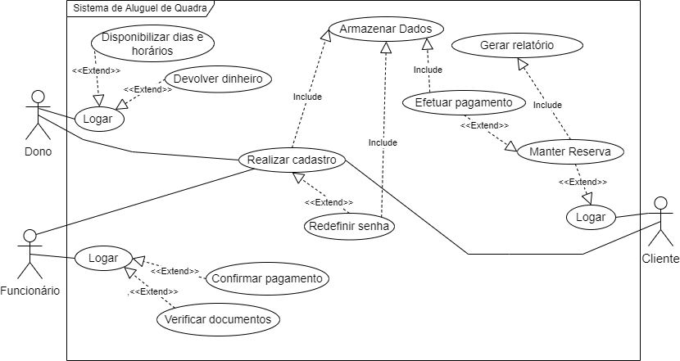

### Fonte: Própria

#### 3.3 Diagrama de Classes

A seguir temos apresentado o diagrama de classes:

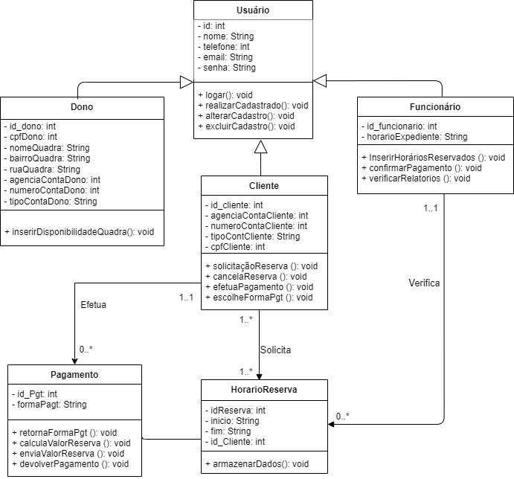

Figura 2: Diagrama de classes

### Fonte: Própria

#### 3.4 Diagramas de Sequências

A seguir temos apresentado os diagramas de sequência:

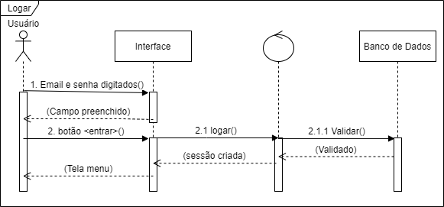

Figura 3: Diagrama de sequência1

### Fonte: Própria

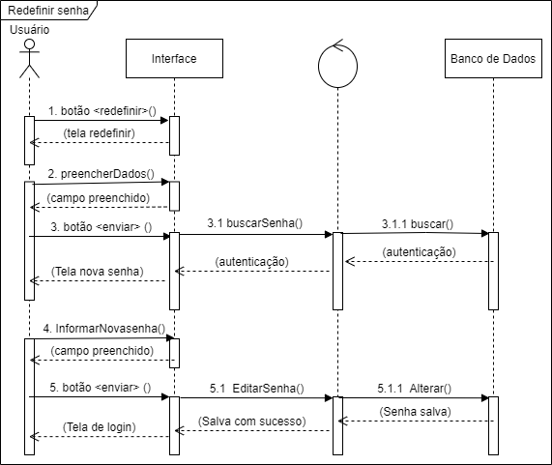

Figura 4: Diagrama de sequência2

### Fonte: Própria

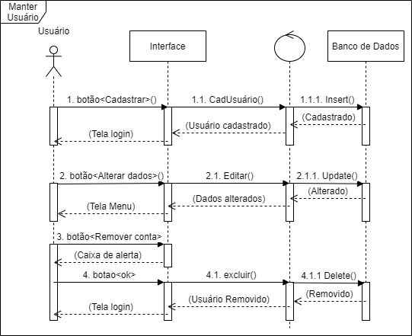

Figura 5: Diagrama de sequência3

### Fonte: Própria

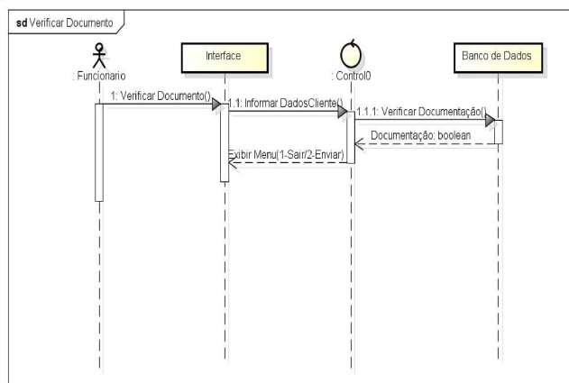

Figura 6: Diagrama de sequência4

Fonte: Própria

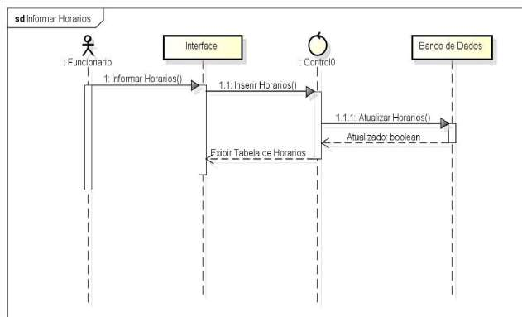

Figura 7: Diagrama de sequência5

Fonte: Própria

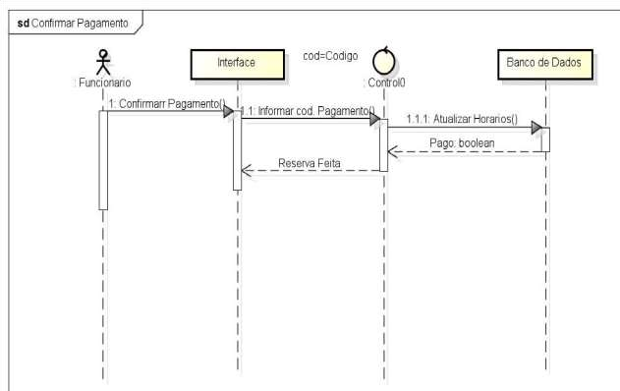

Figura 8: Diagrama de sequência6

Fonte: Própria

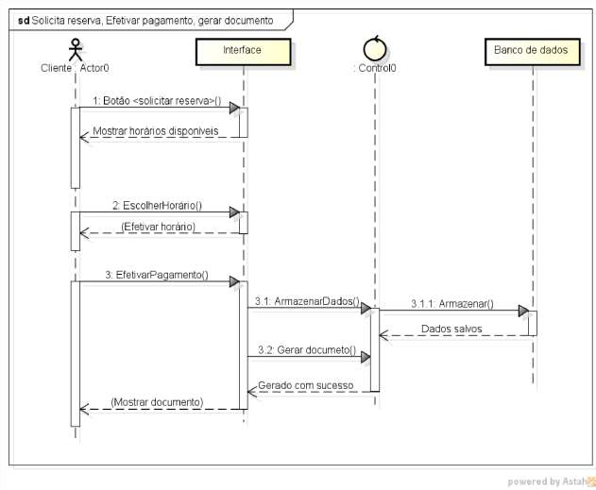

Figura 9: Diagrama de sequência7

Fonte: Própria

### 

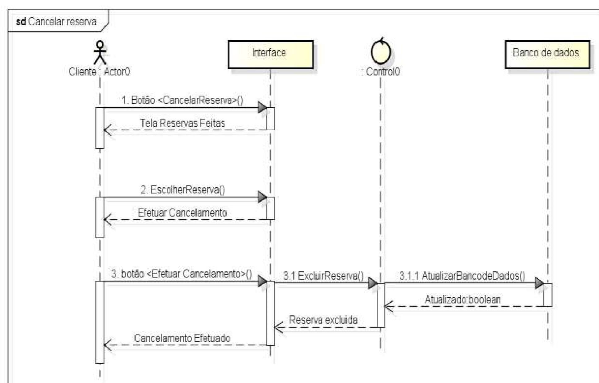Figura 10: Diagrama de sequência8

Fonte: Própria

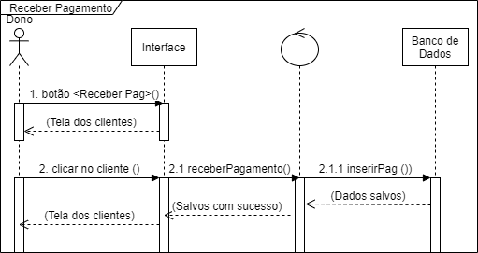

Figura 11: Diagrama de sequência9

Fonte: Própria

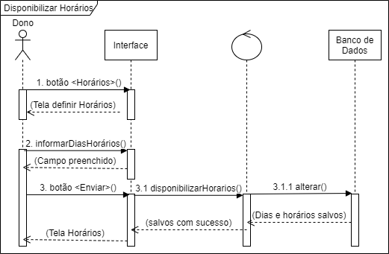

Figura 12: Diagrama de sequência10

### Fonte: Própria

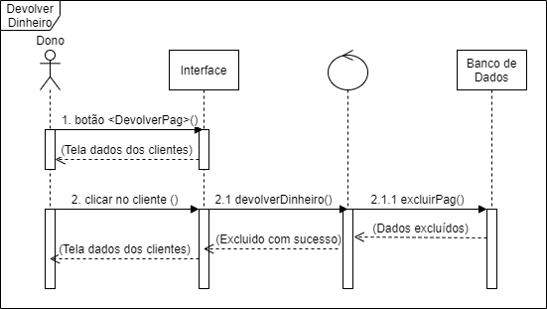

Figura 13: Diagrama de sequência11

### Fonte: Própria

#### 3.5 Diagrama de Implantação

A seguir temos apresentado o diagrama de implantação:

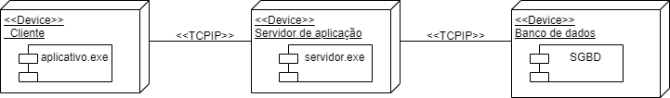

Figura 14: Diagrama de implantação

### Fonte: Própria

#### 3.6 Diagrama de Estado

A seguir temos apresentado o diagrama de estado:

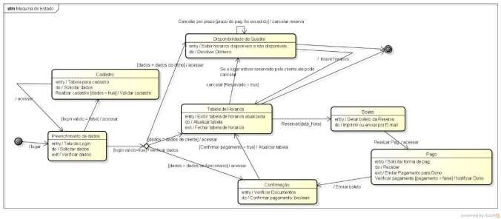

Figura 15: Diagrama de estado

### Fonte: Própria